Termo de Entrega de Atividade (TEA)

Ordem de Serviço: | OS2171 - Login/Menu/Prestador/Documentos Vencidos
Fase/Etapa | Etapa 5
Chamado: | Chamado 202504000396
Assunto: | Telas - Novo Layout
Data: | 28/04/2026
Elaborado por: | Gabriel Sousa, Caio de Freitas e Vinícius de Castilhos

1. VISÃO GERAL
O objetivo deste trabalho é redesenhar a interface da tela Documentos Vencidos, modernizando seu visual para alinhar-se ao planejamento de evolução do sistema PRIMe e oferecer ao usuário uma melhor experiência de uso.

2. ATIVIDADES REALIZADAS
A seguir serão apresentadas, a nova interface e as suas funcionalidades:

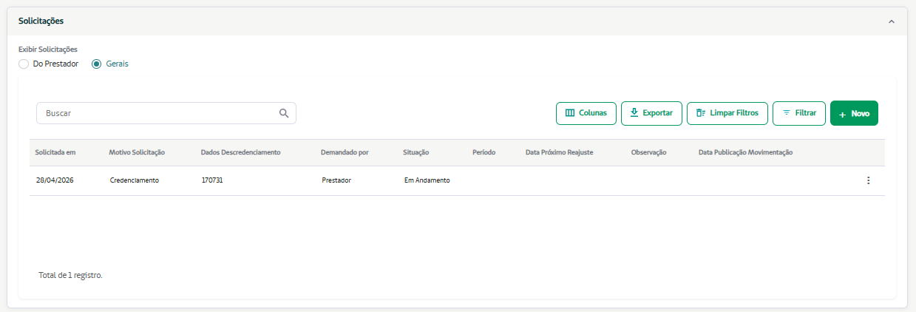

2.1 - Seletor Situação do Prestador:
Localizada abaixo dos indicadores há duas caixas de seleção, utilizadas para filtrar os registros dos prestadores que são Credenciados / Cooperados e Em Processo de Credenciamento.

2.2 - Botão Editar:
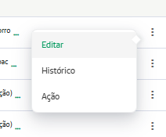
O botão Editar é encontrado ao clicar no botão de 3 pontos, exibindo uma seleção de funcionalidade para o documento selecionado..
O botão Editar redireciona o usuário para a seção de Documentos Jurídicos da tela de Perfil do Prestador, correspondente ao prestador daquela linha.
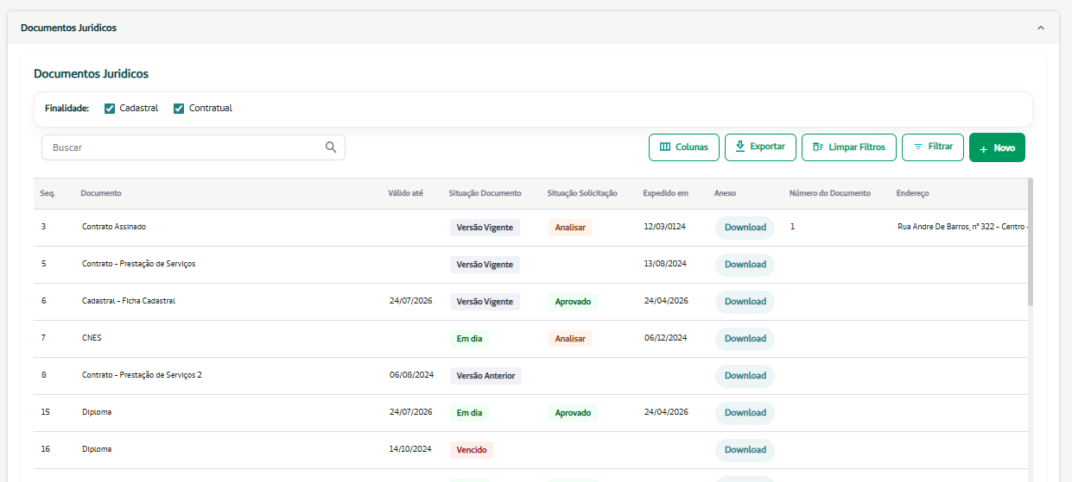

2.3 - Botão de Histórico:
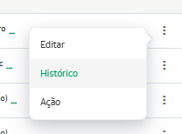
Ao ser clicado, o botão Histórico mostra o seguinte modal.
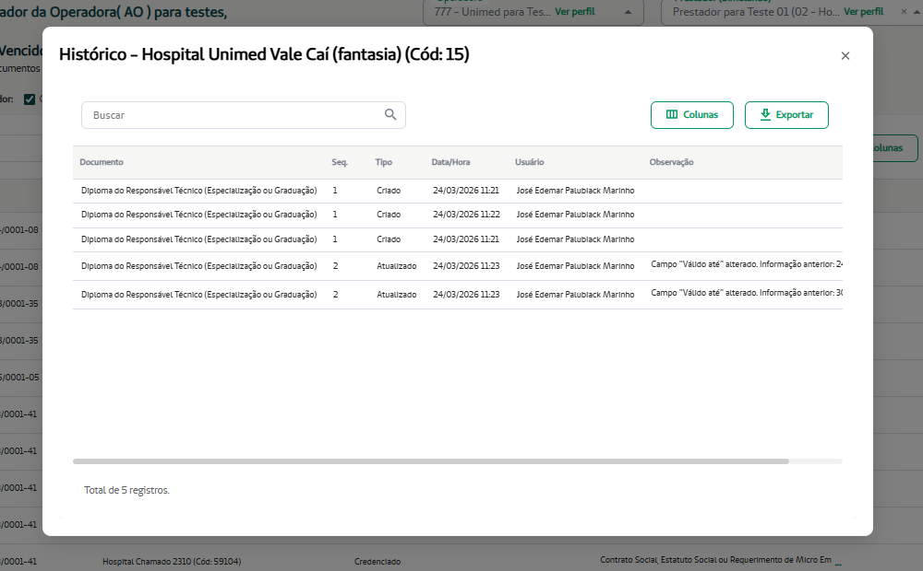
O modal possui uma tabela do Histórico do Documento, sendo possível selecionar as colunas visíveis e exportar os registros.

2.4 - Botão de Ação:
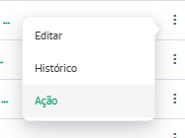
O botão Detalhes ao ser clicado abrirá a modal de Detalhes da Solicitação:
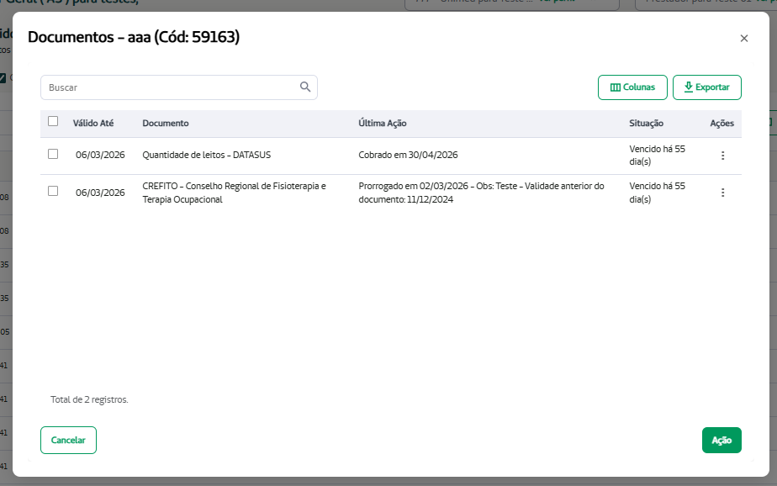
Neste modal, há os seguintes elementos, além do botão de Colunas e Exportar:
2.4.1 - Botão de Anexo:
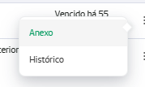
Ao ser clicado, mostra o seguinte modal:
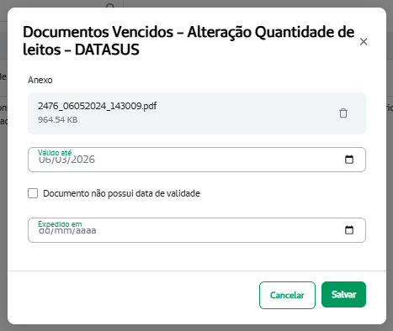
Neste modal, há 4 campos para alteração do registro:
- Anexo: campo de arquivo, onde quando há um arquivo selecionado mostra o nome e tamanho do arquivo, além de um botão de Lixeira à direita para remover o arquivo. Quando removido o arquivo, o campo muda para
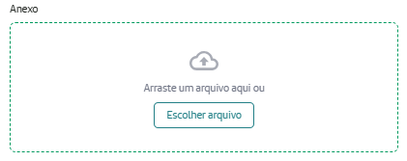
Permitindo o usuário escolher o arquivo ou arrastá-lo para a área.
- Válido até: preenchimento manual de data.
- Documento não possui data de validade: uma caixa de seleção, que, caso selecionada, esconde o campo Válido até.
- Expedido em: preenchimento manual de data.
No rodapé do modal, estão disponíveis dois botões:
- Cancelar: fecha o modal de anexo sem salvar alterações, com a mesma funcionalidade do “X” no canto superior direito.
- Salvar: atualiza o documento, fecha a tela de edição e atualiza automaticamente a tabela exibindo o registro atualizado.
2.4.2 - Botão de Histórico:
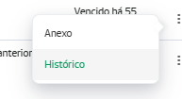
Ao ser clicado, mostra o seguinte modal:
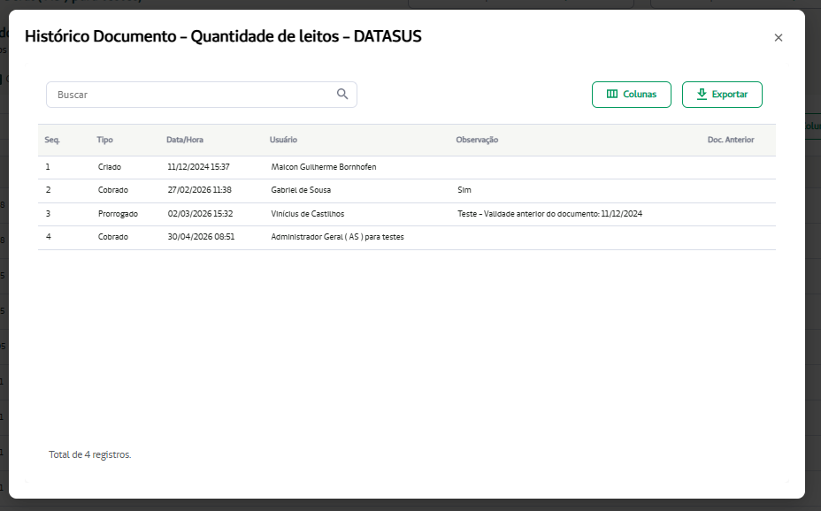
Neste modal, há uma tabela do histórico do documento, com possibilidade de pesquisa, escolha de colunas e exportação.
2.4.3 - Caixa de seleção de documentos:
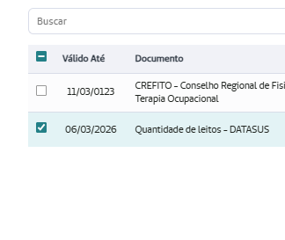
Utilizado para selecionar os documentos para realizar a ação. A caixa de seleção no topo, junto dos títulos das colunas, selecione todos os documentos.
2.4.4 - Botão Ação:
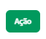
Ao ser clicado, abre o seguinte modal:
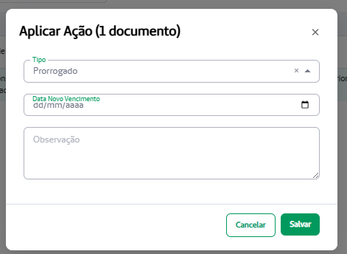
Neste modal há dois campos:
- Tipo: preenchimento de lista suspensa (dropdown).
- Data Novo Vencimento: preenchimento manual de data. Exibido somente caso o tipo selecionado seja Prorrogado.
- Observação: preenchimento manual de texto multilinha.
No rodapé do modal, estão disponíveis dois botões:
- Cancelar: fecha o modal de anexo sem salvar alterações, com a mesma funcionalidade do “X” no canto superior direito.
- Salvar: aplica a ação no documento, fecha a tela de ação e atualiza automaticamente a tabela exibindo o registro atualizado.
2.4.5 - Botão Cancelar:
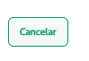
Ao ser clicado, fecha o modal de Ação.

2.5 - Barra de Busca:
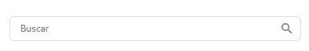
Localizada acima da tabela, no canto esquerdo, a barra de busca permite pesquisar em todas as colunas da tabela ao mesmo tempo.
Ao digitar qualquer texto, o sistema inicia automaticamente a filtragem dos dados. Após alguns segundos, será exibido um breve carregamento na tela e, em seguida, a tabela mostrará apenas os registros correspondentes aos caracteres inseridos.

2.6 - Botão de Colunas:
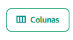
Acima da tabela, no canto direito, encontra-se o botão Colunas.
Ao clicar nele, é exibida uma lista com todas as colunas da tabela, cada uma acompanhada por uma caixa de seleção:
- Exibir/Ocultar colunas: por padrão, todas as colunas estão selecionadas e visíveis. Ao desmarcar uma coluna, ela deixará de ser exibida na tabela. Para reexibi-la, basta marcar novamente a caixa de seleção.
- Reordenar colunas: à direita do nome de cada coluna existe um ícone formado por seis pontos. Mantendo pressionado e arrastando esse ícone, você pode mover a coluna para cima ou para baixo na lista, alterando a ordem em que será exibida na tabela

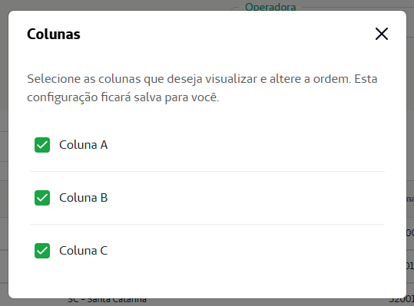

2.7 - Botão de Exportar:
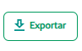
O botão Exportar está localizado acima da tabela, no canto direito, ao lado do botão Colunas.
Ao clicar nele, é exibida uma lista com quatro opções de formatos de arquivo: TXT, XLSX, CSV e PDF.
- Para gerar o arquivo, basta clicar no ícone de arquivo exibido ao lado do formato desejado.
- O download será iniciado automaticamente no formato escolhido.
- A exportação considera exatamente os dados visíveis na tabela no momento da ação, ou seja:
- Se houver filtros aplicados, apenas os registros filtrados serão exportados.
- Se estiver definida uma paginação de 10 linhas, o arquivo conterá apenas essas 10 linhas exibidas.
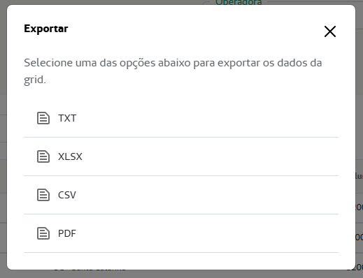

2.8 - Paginação da Tabela:
A paginação está localizada logo abaixo da tabela e reúne informações e controles para facilitar a navegação entre os registros. Ela é composta pelos seguintes elementos:
Informação de Registros Exibidos:

Seleção de Registros por Página:
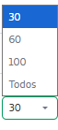
Apresenta uma caixa de seleção onde o usuário pode escolher quantos registros deseja visualizar por página.
As opções disponíveis são: 30, 60, 100 e Todos.
Por padrão, o sistema exibe 30 registros por página.

Navegação entre Páginas:
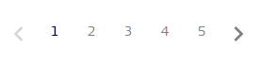
Localizada à direita, consiste em uma sequência de 5 números, acompanhados de duas setas:
- "<": retorna para a página anterior.
- ">": avança para a próxima página.
- Números: permitem acessar diretamente a página desejada.
A partir da página 4, a numeração se ajusta automaticamente, mantendo a página atual sempre na posição central (3ª casa da lista). Assim:

- As duas primeiras posições mostram as páginas anteriores.
- As duas últimas posições mostram as páginas seguintes.
